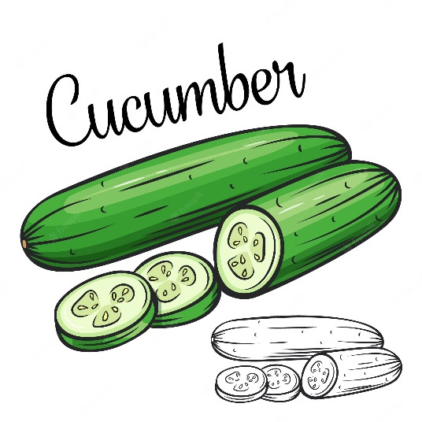
Menus du 05 au 09 Décembre 2022
Consultez les menus en ligne dès le vendredi après-midi sur www.lasalle-amiens.org

Lundi 05 – St Gérald Menu Végétarien
Concombres au fromage blanc
Spaghettis aux légumes provençaux
Yaourt aux fruits
Compote de pommes

Mardi 06 – St Nicolas
Velouté de Légumes
Sauté de Porc au curry ou Dos de colin Blé /Salsifis à l’ail
Yaourt nature sucré
Pêches au sirop
Jeudi 08 – Immaculée conception
Repas de Noël

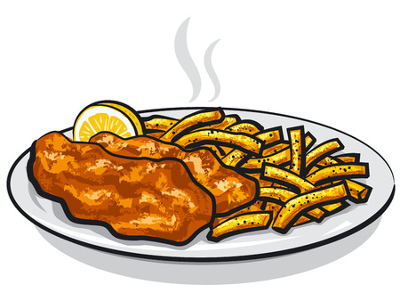

Vendredi 09 – Ste Viviane

Cœur de palmier à la vinaigrette
FISH and Chips sauce Ketchup
Fromage
Abricot au sirop

Origine France Poisson MSC pêche durable Régional Bio Produit de saison

